**Ovqat hazm qilish fiziologiyasi**

Hazm a’zolari ular og'iz bo'shlig'i va unda joylashgan a’zolar (tishlar, til, so'lak bezlari), halqum , qizilo‘ngach, meda, ingichka va yo‘g‘on ichak, jigar, meda osti bezidan iborat. Bu tizim a’zolari organizmga tushgan ozuqa moddalarni mexanik va kimyoviy parchalash, parchalangan ozuqa moddalarni qon va limfa tomirlarga so‘rilishi, so'rilmay qolgan qismini esa chiqindi (axlat) sifatida tashqariga chiqarib yuborish vazifasini bajaradi.

Ovqat hazm qilish -iste’mol qilingan ovqat hazm yo‘llarida fizik va kimyoviy o‘zgartiriladigan murakkab fiziologik va biokimyoviy jarayonlardir.

Oziqa moddaning fizik va kimyoviy o‘zgartirilishi hazm yo‘lida bosqichma-bosqich amalga oshiriladi. Hazm yo‘lida oziqa moddalarning harakati, uning ayrim qismida ma’lum vaqtgacha ushlab turilishi, hazm shirasi bilan aralashishi silliq muskullar faoliyati bilan bogliq. Oziqa moddalarning depolimerlarnishi natijasida asosan monomerlar hosil bo‘ladi, ular ichakda qon va limfaga so‘riladi, to‘qima va hujayralarga yetib boradi va u yerdagi metabolizmda ishlatilinadi. Suv, mineral tuzlar va ayrim organik moddalar (vitaminlar) o‘zgarmagan holda qonga so‘riladi.

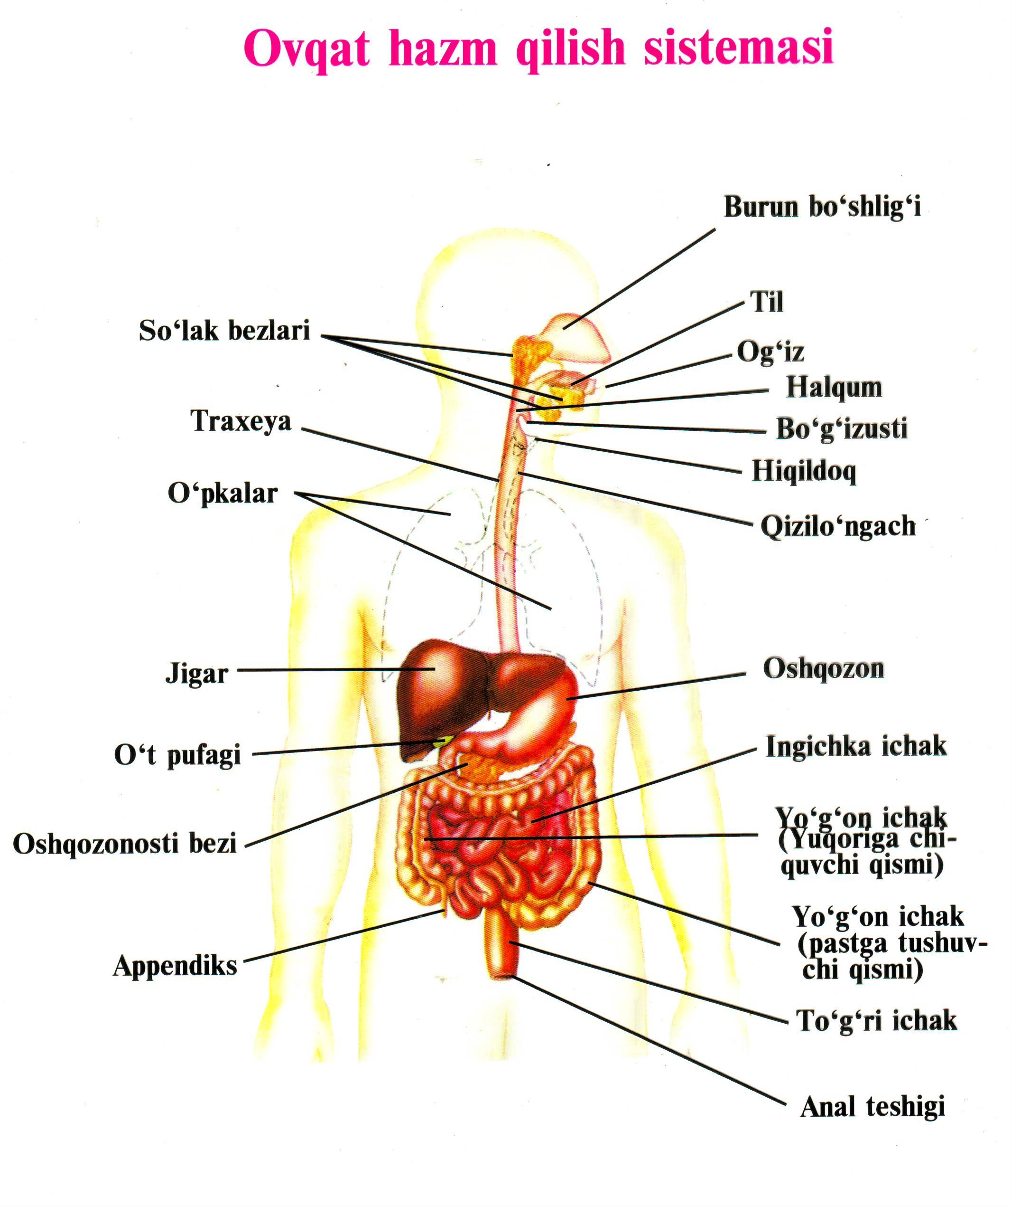***12- rasm. Ovqat hazm qilish a’zolari***

**Xazm tizimining funksiyalari**. Oshqozon-ichak yo‘li qizilo‘ngach, me’da, ingichka va yo‘g‘on ichaklardan iborat bo‘lib naysimon tuzilishga ega, hazm tizimining bir qismini tashkil qiladi. Bu sohada oziqli moddalar mexanik va kimyoviy ishlovdan o‘tadi va so‘riladi.

**Xazm tizimining shira ajratish faoliyati**. Shira ajratish hujayra ichi jarayoni bo‘lib, hujayra ichiga tushgan moddalardan shira hosil bo‘ladi va u bez hujayralardan ajralib chiqadi. Shira bez hujayralarning chiqaruv yo‘llari orqali hazm bo‘shlig‘iga ajraladi. Hazm bezlari shirasi tarkibidagi gidrolitik fermentlar ta’sirida oziq moddalar gidrolizga uchraydi, elektrolitlar gidrolitik jarayon uchun optimal pH ni yaratib beradi, shilimshiq moddalar, bakteriotsid moddalar, immunoglobulinlar himoya vazifasini o‘taydi.

Hazm shirasi tarkibida 3 guruh fermentlar farqlanadi.

1. Proteazalar- oqsillarni parchalovchi;
2. Lipazalar – yog’larni parchalovchi;
3. Karbongidrazalar- karbonsuvlarni parchalovchi;

Hazm bezlaridan shira ajralishi nerv, gumoral va parakrin mexanizmlari yordamida boshqarilib turiladi. Eferent nerv, ularning mediatorlari, gormonlar va fiziologik faol moddalar, glandulotsitlar retseptorlariga va hujayra ichi jarayoniga ko‘rsatgan ta’siriga qarab shira ajralishini qo‘zg‘atishi yoki tormozlashi mumkin. Bezlarni shira ajratish faoliyati ularning qon bilan ta’minlanish darajasiga bog‘lik. Shira miqdori bir vaqtda faol holdagi bez hujayralari miqdoriga bog‘lik. Bezlar har xil tarkibda shira ajratuvchi glandulotsitlardan tashkil topgan va o‘ziga xos boshqaruv tizimiga ega. Bezdan ajralayotgan shira miqdori va tarkibi iste’mol qilinayotgan ovqat tarkibiga moslashgan holda bo‘ladi.

**Motor faoliyati.** Hazm yo‘lining har xil sohasida oziq moddani qabul qilish, chaynash, yutish, me’dada oziqning ushlab turilishi, me’dadan ichakka oziqli moddalarning o‘tkazilishi, o‘t pufagining qisqarishi va bo‘shashishi, ximusning ichak bo‘ylab harakati, ingichka ichakdan yo‘gon ichakka ximusning o‘tishi, sfinkterlarning qisqarishi va bo‘shashishi, yo‘g‘on ichak harakati, kalning shakllanishi, defekatsiya-barchasi hazm tizimining motor faoliyati natijasidir.

**So‘rilish.** So‘rilish-oziq moddalar tarkibiy qismini hazm yo‘lidan ichki muhitga, qon va limfaga tashilishidir. So‘rilgan modda organizmga yetkazib beriladi va to‘qima modda almashinuvida ishlatiladi. Og‘iz bo‘shlig‘idan karbonsuvlar so‘lak α amilazasi ta’sirida dekstrin, maltooligosaxarid va maltozagacha parchalanadi. Og‘iz bo‘shlig‘ida qisqa vaqt davomida bo‘lganligi tufayli oziqli modda deyarli so‘rilmaydi. Lekin ayrim dorivor moddalar og‘iz bo‘shlig‘ida tezda so‘riladi va bundan tibbiyotda foydalaniladi. Me’dada oz miqdorda aminokislotalar, glyukoza biroz ko‘proq suv va unda erigan mineral moddalar, ko‘p miqdorda alkogol so‘riladi. Oziqli moddalarning asosiy qismi, suv, elektrolitlarning so‘rilishi ingichka ichakda amalga oshiriladi. So‘rilish, u amalga oshirilayotgan yuza kattaligiga bog‘lik. Ingichka ichakda so‘rilish yuzasi katta. Odamlarda ingichka ichak yuzasi shilliq qavatidagi burmalar, vorsinka va mikrovorsinkalar hisobiga 300-500 marotaba kattalashgan. Ingichka ichak shilliq qavatining 1 mm2  yuzasiga 30-40 vorsinkalar to‘g‘ri keladi, har bir enterotsit 1700-4000 mikrovorsinkalarga ega. Ichak epiteliysining 1 mm2 yuzasiga 50-100 mln mikrovorsinkalar to‘g‘ri keladi. vorsinka va mikrovorsinkalarning harakati so‘rilishni tezlashtiradi.

Yo‘gon ichakda ko‘p miqdorda suv va oz miqdorda glyukoza, aminokislotalar va boshqa moddalar so‘riladi.

**Og‘iz bo‘shlig‘idagi hazm jarayoni.** Hazm og‘iz bo‘shlig‘idan boshlanadi, bu yerda oziqli moddalar mexanik va kimyoviy ishlovdan o‘tadi. Mexanik ishlov-oziq moddalarning maydalanishi, ularning so‘lak bilan namlanishi va ovqat luqmasining hosil qilishidan iborat. Kimyoviy ishlov-so‘lak tarkibidagi fermentlar ta’sirida oziq moddalarning gidrolizga uchrashidir. Og‘iz bo‘shlig‘iga uch juft katta so‘lak bezlarining: quloq oldi, jag‘ osti, til osti va tilning yuzasida, tanglay va lunj shilliq qavatida joylashgan ko‘p mayda so‘lak bezlarining chiqaruv yo‘llari ochilgan

**So‘lakning tarkibi va xossalari***.* Og‘iz bo‘shlig‘idagi so‘lak aralash harakterga ega. Odamlarda bir sutkada 0,5-2l so‘lak ajraladi. So‘lak 99% suv va 1% quruq moddalardan iborat. Quruq qismi organik va anorganik moddalardan iborat. Anorganik moddalar-xlorid bikarbonatlar, sulfatlar, fosfatlar anionlardan va natriy, kaliy, kalsiy, magniy kationlaridan, hamda temir, mis, nikel va boshqa mikroelementlardan tashkil topgan. So‘lak tarkibidagi organik moddalar asosan oqsillardan iborat. Oqsil shilimshiq modda mutsin oziq moddalarni biriktirib luqma hosil qilishda ishtirok etadi. So‘lak tarkibidagi asosiy fermentlar kuchsiz ishqoriy muhitda faoliyat ko‘rsatuvchi amilaza va maltazalardir. Amilaza polisaxaridlarni (kraxmal, glikogen) disaxarid maltozagacha parchalaydi. Maltaza maltozani glyukozagacha parchalaydi. So‘lakning tarkibida oz miqdorda uchraydigan boshqa fermentlar ham bor: gidrolazalar, oksireduktazalar, transferezalar, proteazalar, kislotali va ishqoriy fosfatazalar. So‘lak tarkibida bakteriotsid ta’sirga ega bo‘lgan oqsil tabiatli modda lizotsim (muromidaza) mavjud.

**Me’daning shira ajratish faoliyati**. Shira ajratish faoliyati me’daning shilliq qavatida joylashgan bezlar tomonidan amalga oshiriladi. Katta yoshli odamlarda bir kun davomida 22,5 l miqdorda me’da shirasi ajraladi. Me’da shirasi kislotali muhitga (pH 1,5-1,8) ega. Shiraning organik tarkibiga proteolitik fermentlar kiradi, ularning ichida asosiy vazifani bajaruvchi ferment pepsindir. Pepsinlar nofaol (sust) pepsinogen xolatida ajraladi va xlorid kislota ta’sirida faollashadi. Protolitik fermentlar oqsillarni parchalaydi. Me’da shirasida preteolitik bo‘lmagan fermentlar ham mavjud. Bularga faqat emulsiyalangan yog‘larni parchalovchi lipaza kiradi. Me’dada oziq modda muhiti kislotali bulgunga qadar so‘lak amilazasi ta’sirida karbonsuvlar gidrolizi davom etadi. Me’da shirasida bakteriotsit ta’sirga ega bo‘lgan lizotsim-moddasi bor. Shira tarkibidagi mutsin saqlovchi shilimshiq modda me’daning shilliq qavatini mexanik va kimyoviy ta’sirlardan himoya qiladi.

**Me’dada shira ajralishining boshqarilishi**. Hazmdan tashqari vaqtda me’da bezida faqat shilimshiq modda va pilorik shira ajraladi. Ovqatni ko‘rganda, hidi sezilganda, og‘iz bo‘shligiga tushganida me’dada shira ajralishi boshlanadi.

Murakkab reflektor (miya) davri - shartli va shartsiz reflektor mexanizmlardan iborat. Me’da shirasini shartli reflektor yo‘li bilan ajralishi hidlov, ko‘ruv, eshituv retseptorlarini qitiklanishi natijasida paydo bo‘ladi. Bu retseptorlardan afferent yo‘llari orqali kelgan impulslar talamus, gipotalamus, limbik tizimi va bosh miya po‘stlog‘ini qo‘zg’atadi, uzunchoq miya sohasidagi hazm markazi qo‘zg‘aladi va me’da bezlarining shira ajratish faoliyati boshlanishiga turtki bo‘ladi. Bu vaqtda ajralgan shirani (ishtaha shirasi) deb atagan. Me’dadan shartsiz reflektor shira ajralishi oziq modda tasirida og‘iz bo‘shlig‘i, halqum, qizilo‘ngach retseptorlari qo‘zg’algandan so‘ng boshlanadi.

**Ingichka ichakdagi hazm***.* Hazm jarayonlarining asosiy qismi ingichka ichakda sodir bo‘ladi. Uning boshlang‘ich qismi o‘n ikki barmoqli ichakning hazmdagi ahamiyati kattadir. Bu soxada hazm jarayonlarida me’da osti bezi, ichak shiralari va o‘t ayniqsa qatnashadilar. Me’da osti va ichak bezlari shiralari tarkibidagi fermentlar oqsillar, yog‘lar karbonsuvlarni gidrolizga uchratadi.

**Me’da osti bezi shirasi tarkibi va xossalari***.* Me’da osti bezi bir sutkada 1,52,0 l shira ajratadi. Uning tarkibi suv va anorganik hamda organik moddalardan tashkil topgan. Pankreatik shira tarkibida gidrolitik fermentlar bo‘lib, ular oqsil, yog‘ va karbonsuvlarni parchalaydilar, shuningdek nuklein kislotalarni parchalovchi nukleazalar ham bor. Me’da osti bezi, shuningdek, ichki sekretor faoliyatga ham ega, u qonga insulin, glyukagon, somatostatin, pankreatik polipeptid (PP), seratonin, VIP, gastrin, enkefalin, kallikrein moddalarini ishlab chiqaradi.

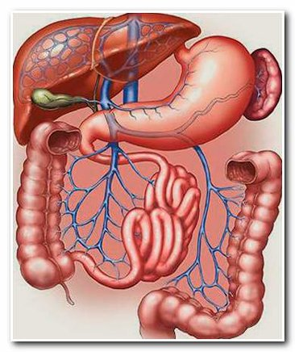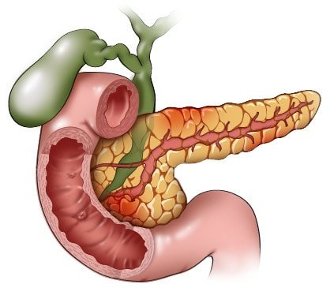

***13- Rasm .Oshqozon osti bezi.***

**O‘t hosil bo‘lishi va ajralishi***.* O‘t jigarda hosil bo‘ladi va hazm jarayonida ishtirok etadi. Jigar o’t suyuqligini o’n ikki barmoqli ichakka ajratadi. Odam bir kecha kunduzda 500-1000 ml o’t suyuqligi ajratadi. O’t suyuqligi jigardan uzliksiz ravishda ajralib turadi, lekin o’n ikki barmoqli ichakka ozuqa moddalari tushgandagina ajraladi. Ertalab och qoringa o’t suyuqligi ajralmaydi, u o’t qopida to’planadi, suyuqlashadi tarkibi bir oz o’zgaradi. O’t kislotasi yog’larni hazm bo’lishida ishtirok etadi. Pigmentlar- bilirubin,biliverdin eritrotsitlarni parchalanishidan gemoglabin hosil bo’ladi.O‘tning hazmdagi ahamiyati quyidagilardan iborat: yog‘larni emulsiyaga aylantiradi, natijada lipaza ta’sir etadigan sath kattalashadi; lipidlar gidrolizidan hosil bo‘lgan moddalarni eritadi, ularning so‘rilishini va enterotsitlarda triglitseridlar resintezini osonlashtiradi; me’da osti va ichak bezlari fermentlarini, ayniqsa lipaza faolligini orttiradi, shuningdek, o‘t oqsil, karbonsuvlar gidrolizi va so‘rilishlarini kuchaytiradi.

**Ichak shirasi tarkibi va xossalari.**Katta yoshdagi odamlarda bir kunda 2-3 litr ichak shirasi ajraladi. Shira tarkibida anorganik moddalardan bikarbonatlar , xloridlar, natriy, kalsiy, fosfatlardan bor. Organik tarkibiga oqsil,aminokislatalar, mutsinlar kiradi. Ichak shirasi tarkibida 20 dan ortiq gidrolitik fermentlar mavjud. Bularga enterokinaza, peptidazalar, ishqoriy fosfataza, nukleaza, lipaza, fosfolipaza, amilaza, laktaza va saxarazalar kiradi.Ingichka ichak harakati ximusning hazm shiralari bilan aralashishini, ximusning ichak bo‘ylab siljishini, ichak shilliq qavati sohasidagi moddalarning almashishini ta’minlaydi, ichakdan suyuq moddalarni qon va limfaga filtrlanib o‘tishi uchun zarur bo‘lgan bosimni hosil qiladi. Demak, ingichka ichak harakati oziq moddalarning gidrolizi va so‘rilishi uchun imkoniyat yaratib beradi. Ingichka ichak harakati bo‘ylanma va halqasimon muskullarining qisqarishi orqali amalga oshadi. Ingichka ichakda bir necha xil harakatlar o‘ziga xos xususiyatlari bilan tafovut qilinadi: ritmik segmentatsiya, mayatniksimon , peristaltik (juda sekin, sekin, tez va juda tez), tonik.

**Yo‘g‘on ichakning shira ajratish faoliyati***.* Yo‘g‘on ichak bezlari, asosan, shilimshiq, modda, ko‘chib tushgan epitelial hujayra va oz miqdorda fermentlar (peptidazalar, lipaza, amilaza, ishqoriy fosfataza, katepsin, nukleaza) saqlovchi shira ajratadi. Yo‘g‘on ichakdagi fermentlar faolligi ingichka ichakka nisbatan ancha sust bo‘ladi. Lekin ingichka ichakda hazm jarayoni buzilganda uni kompensatsiyalash uchun yo‘g‘on ichak shira ajratish faoliyati kuchayishi mumkin. Yo‘g‘on ichak shirasi (pH 8,5-9,0) ishqoriy muhitga ega. Shira ajralish jarayoni mahalliy mexanizmlar yordamida amalga oshiriladi. Shilliq qavatini mexanik ta’sirlash shira ajralishini 8-10 marotaba kuchaytiradi.

Yo‘g‘on ichak harakati. Odamlarda hazm jarayonining davomiyligi 1-3 sutkani tashkil qiladi. Shundan eng ko‘p vaqt ovqat qoldiqlarining yo‘g‘on ichakda bo‘lishiga sarflanadi, yo‘gon ichak motorikasi rezervuar (ovqat qoldiqlarining to‘planishi) vazifasini, ayrim moddalarni, asosan suvning so‘rilishini, ximusning harakatini, najasning shakllanishini va uni chiqarib yuborilishini (defekatsiya) ta’minlaydi.

**Yo‘g‘on ichak mikroflorasi.** Yo‘g‘on ichakda hazm jarayoni davrida me’yordagi mikroflaraning ahamiyati katta. Yo‘g‘on ichakda anaerob mikroflora aerob mikroflaradan ko‘p. Yo‘g‘on ichakdagi mikroflora hazm bo‘lmagan oziq moddalarni, kletchatkani parchalaydi;

* Lipid, o‘t va yog‘ kislotalar, bilirubin, xolesterin almashinuvlarida qatnashadi;
* Ingichka ichakdan ximus tarkibida tushgan fermentlarni susaytiradi(ishqoriy fosfataza, tripsin, amilaza);
* Fermentlarni parchalaydi va faolsizlantiradi. ( tripsin, amilaza, jelatinaza va boshqalar)
* Ingichka ichakdan o’tgan karbonsuvlarni achitadi va oqsillarni chiritadi.

Yo’g’on ichakda suv tez so’riladi, natijada ahlat massasi ( shilimshiqli,o’t pigmentli, bakteriyali) hosil bo’ladi.

* Karbonsuvlarni kislotali mahsulotlarga qadar (sut va sirka kislotalari) achitadi; yo‘gon ichakda K va B gurux, vitaminlarni sintezlaydi;
* Umumiy immunitetni hosil qilishda ishtirok etadi;
* Organizmni zararli mikroblardan himoya qiladi.Patogen mikroblar ko‘payishini to’xtatadi.
* Yog’on ichakdan axlatni ajralishi ( defekatsiya) reflektor ravishda amalga oshadi.

Mikroblar ta’sirida oqsillar chiriydi va zaharli moddalar: indol, skatol, fenollarni hosil qiladi. Achish natijasida hosil bo‘lgan kislotali moddalar chirishni to’xtatadi, shuning uchun ham to‘g‘ri ovqatlanish ichakdagi achish va chirish jarayonlarini bir xil muvozanatda ushlab turadi. Ayrim kasalliklarda, hamda uzoq muddat davomida antibakterial preparatlar iste’mol qilinishi ichakning me’yordagi mikroflora tarkibi buzilib patogen mikrofloralarning ko‘payib ketishiga (disbakterioz) sabab bo‘lishi mumkin.